PRETENDENTA PIETEIKUMS
Nosaukums
Reģistrācijas numurs
Kontaktinformācija (e-pasts, tālruņa numurs, adrese)
Piedāvājuma derīguma termiņš

TEHNISKĀ SPECIFIKĀCIJA UN TEHNISKAIS PIEDĀVĀJUMS
Rūpnieciskais fēns
Nr. p.k. | Pasūtītāja prasības pretendentam (specifikācija) | Pretendenta tehniskais piedāvājums (detalizēts apraksts, aizpilda pretendents)
 | Rūpnieciskā fēna ar lādējamu akumulatoru ražotājs.
 | Komplektā jābūt akumulatoram, lādētājam, uzgaļiem un koferim.
 | Jābūt jaunam un nelietotam.
- R | Informatīvais attēls:  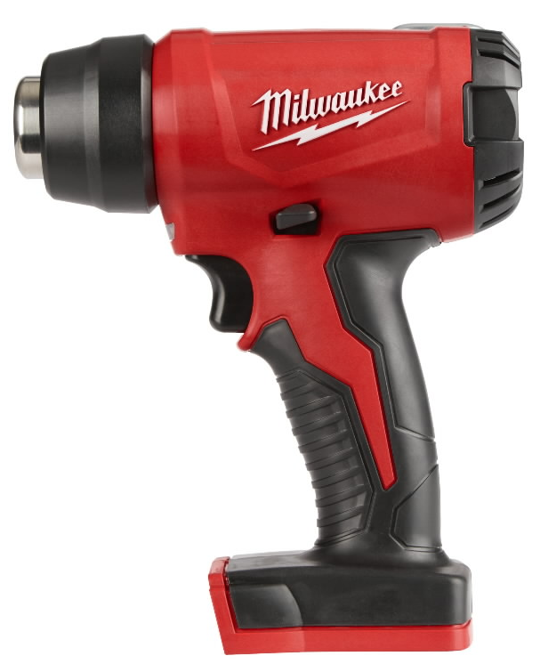
 | Fēna svars ar akumulatoru ne lielāks par 1,5 kg.
 | Fēna darba temperatūrai ir jābūt regulējamai vismaz no 50°C līdz 450°C.
 | Fēna rokturim jābūt ergonomiskam un pārklātam ar neslīdošu materiālu.
 | Fēnam jābūt balstam vai āķim, stacionārai tā novietošanai.
 | Fēnam jābūt ar integrētu LED gaismu darba zonas izgaismošanai.
Piemēram:
Rūpnieciskais fēns Makita DHG181RT
Piegādes datums:
1 mēneša laikā no pasūtīšanas brīža.
Piegādes adrese:
Lignuma iela 4A, Rīga.
Garantija:
Vismaz 24 mēneši.

FINANŠU PIEDĀVĀJUMS
Finanšu piedāvājuma cenā ietilpt visas ar tehniskajā specifikācijā noteikto prasību izpildi saistītās izmaksas, kā arī visas ar to netieši saistītās izmaksas (tai skaitā izkraušana Pasūtītāja noliktavā).

Nr.p.k. | Preces nosaukums | Cena EUR bez PVN | Skaits | Summa kopā EUR bez PVN
Summa kopā EUR bez PVN
PVN 21%
Summa kopā EUR ar PVN

Norēķinu kārtība: ne vēlāk kā 30 dienu laikā pēc preces piegādes dienas.
Piegādes termiņš: 1 mēneša laikā no pasūtījuma veikšanas dienas

Pretendenta tehnisko piedāvājumu nosūtīt uz e-pasta adresi: liga.kigitovica@vugd.gov.lv
Jautājumu vai neskaidrību gadījumā zvanīt pa tālruni. +371 28493663

